

计算机科学与技术系

软件工程实验报告

**(格式模板)**

**实验名称： 软件理解实验**

**学 号： 171860659**

**姓 名： 吴紫航**

**指导教师： 张天**

**实验地点： 基础实验楼**

**实验时间： 2019.12.5**

1. **实验名称**

**软件理解实验**

1. **实验目的**
2. 熟悉Understand工具，利用Understand查看项目统计信息
3. 使用Understand生成添加的功能代码生成类继承图，函数调用图和控制流图以及尝试更多功能
4. **实验要求**
5. 工具安装，完成项目基本信息统计（30%）
6. 函数调用图，控制流图生成（30%）
7. 提交实验报告（30%）
8. 尝试工具更多功能（10%）
9. **实验环境**
10. 软件：Understand Legacy (Build 930)
11. 硬件：个人主机
12. **实验内容**
13. 安装Understand工具
14. 利用Understand查看项目统计信息
15. 生成添加的功能代码生成类继承图，函数调用图和控制流图
16. 尝试使用Understand更多功能
17. **实验步骤**
18. 安装并使用UnderStand软件打开自己的项目
19. 项目统计信息

(1) 项目根目录Metrics Browser

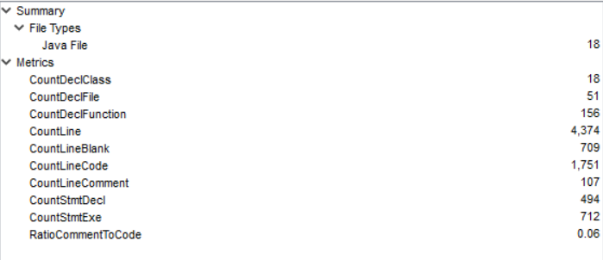

(2)类HelloService

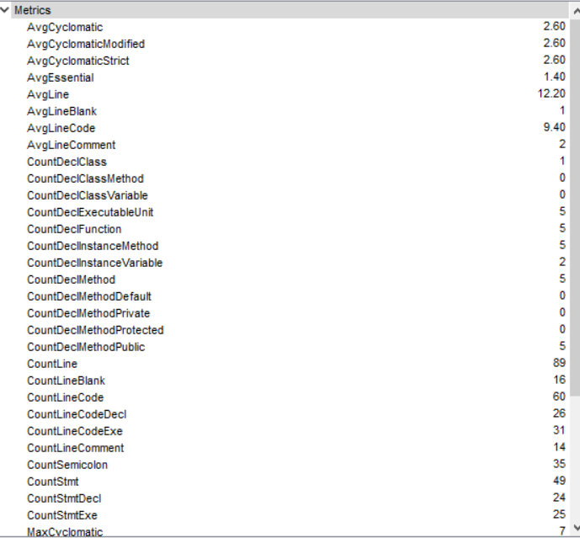

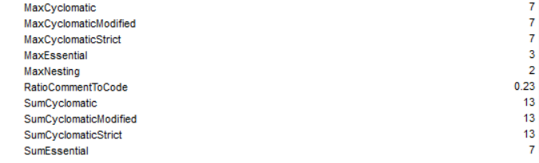

(3)HelloService.DeleteById函数

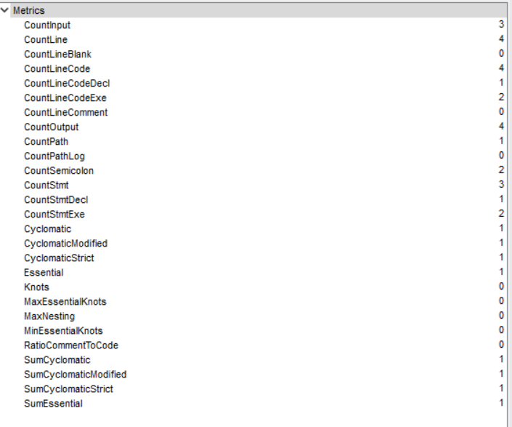

(4)项目统计信息表

|  |  |  |
| --- | --- | --- |
| **Project Metrics** |  | **数量** |
| Total number of files |  | 51 |
| Total number of source code (lines) |  | 1751 |
| **Class Metrics （类名：xxx）** |  | HelloService |
| Number of local method |  | 5 |
| MaxCyclomatic |  | 7 |
| **Method Metrics （函数名：xxx）** |  | DeleteById |
| Number of statement |  | 3 |
| Number of lines containing executable source code |  | 2 |

1. (@post) loginController.login 登录控制函数-函数调用图

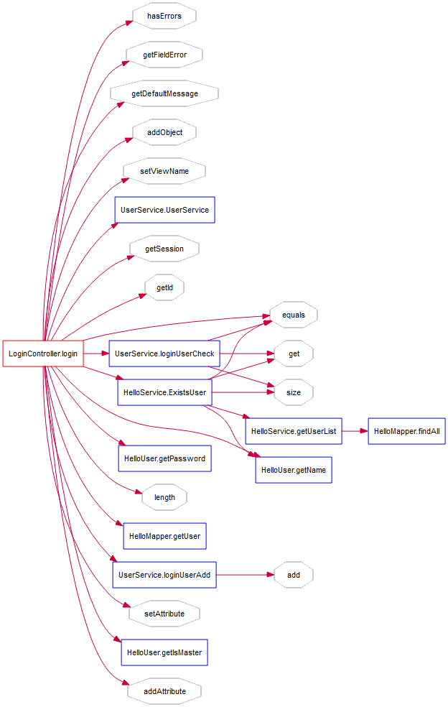

1. (@post) loginController.login 登陆控制函数-控制流程图

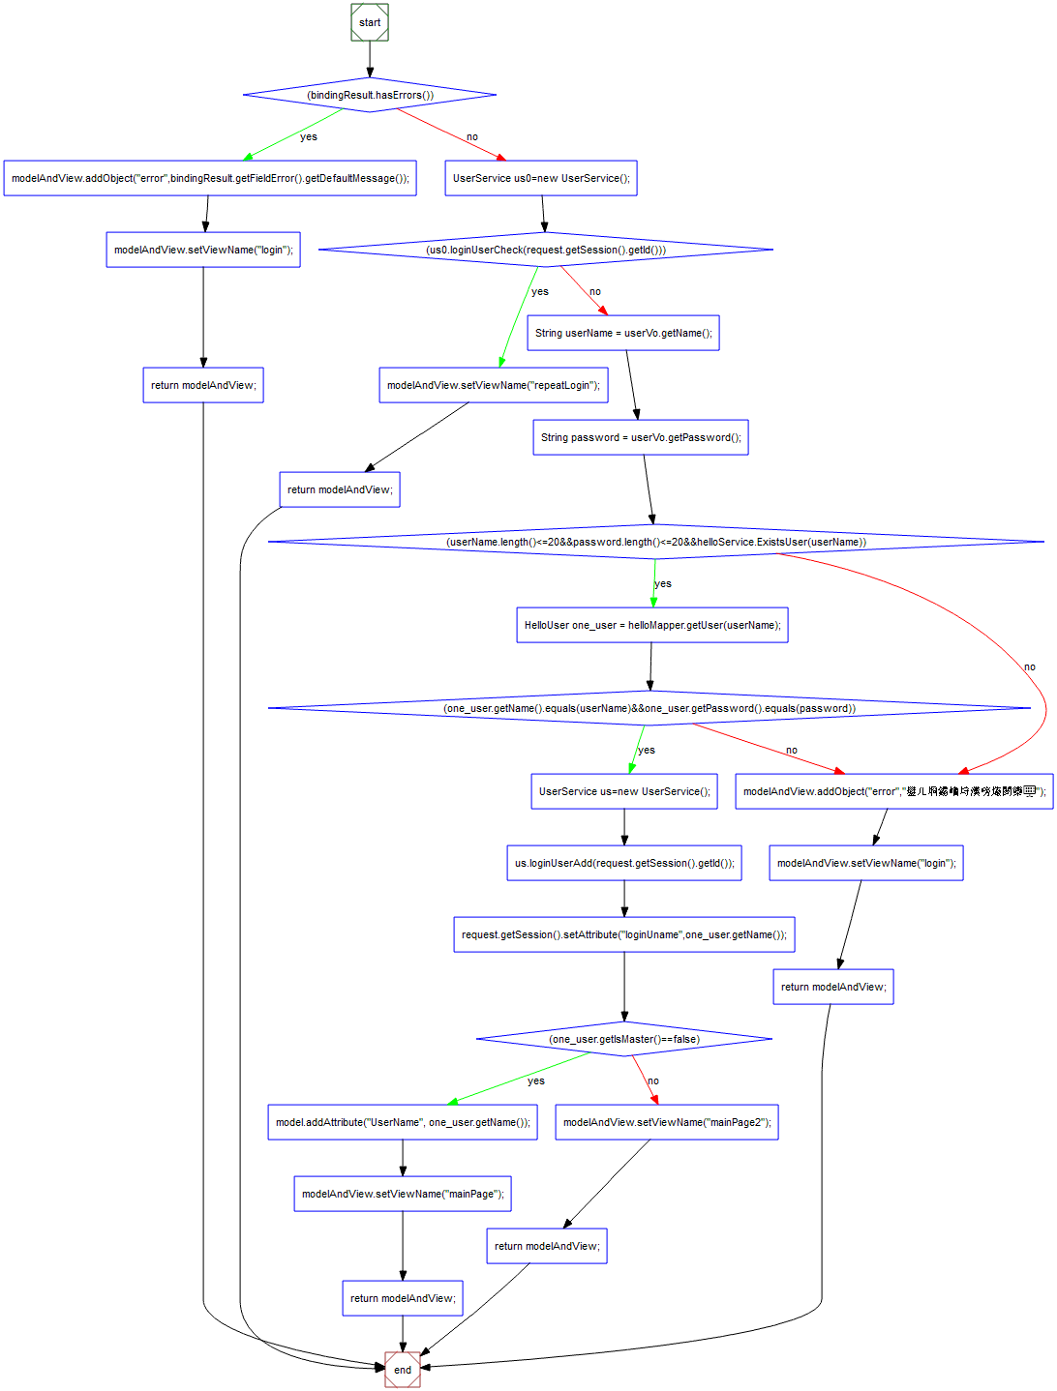

5.更多功能探索

（1）(@post) loginController.login 登陆控制函数-方法调用图calls

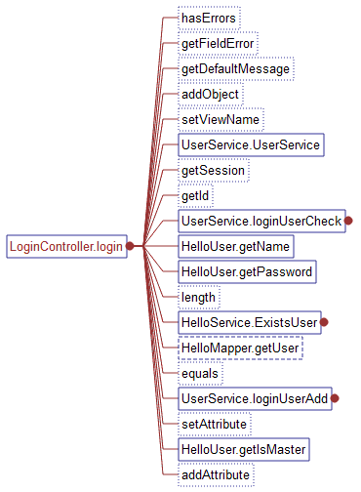

（2）(@post) loginController.login 登陆控制函数-UML时序图

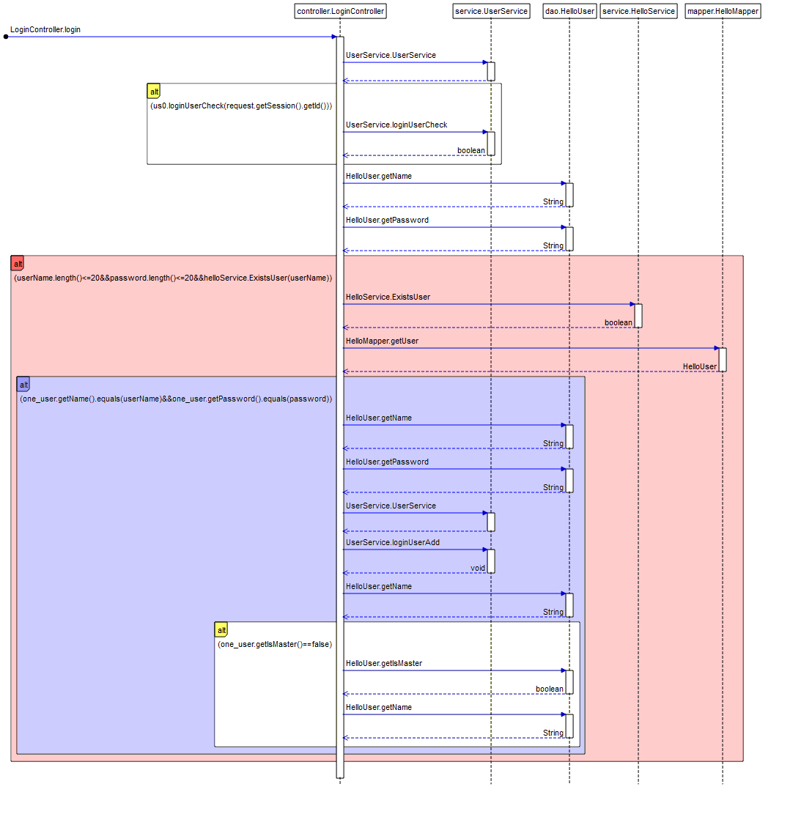

6. 利用该工具辅助开发的方法

Understand的主要功能是可以对自己的项目代码信息进行统计、跟踪、分析，并且可以构造各种形式的图片、表格、架构。

程序员可以使用该软件开发、维护、调试自己的代码。并且梳理代码的功能逻辑。

例如，在项目过程中，绘制UML时序图，查看时序流程，也可以查看项目的代码量、对项目的工作量进度进行调整，或者生成函数调用关系，有利于多方合作和沟通，提高工程效率。

1. **结果分析与结论**

Understand的功能非常强大，而且上手操作简单易用！通过使用understand有利于管理分析自己的项目代码，也可以辅助理解别人的代码，在项目进行的始终都有很大的作用

**实验评分：**

**指导教师签字：**

**年 月 日**